Міністерство освіти і науки України

Національний університет «Львівська політехніка»

Кафедра систем штучного інтелекту

З дисципліни: «Веб-технології та веб-дизайн»

**Виконав:**

студент групи КН-207

Алексєєв А.С.

**Прийняв:**

Гасько Р.Т.

Львів – 2019 р.

Профайл студента:

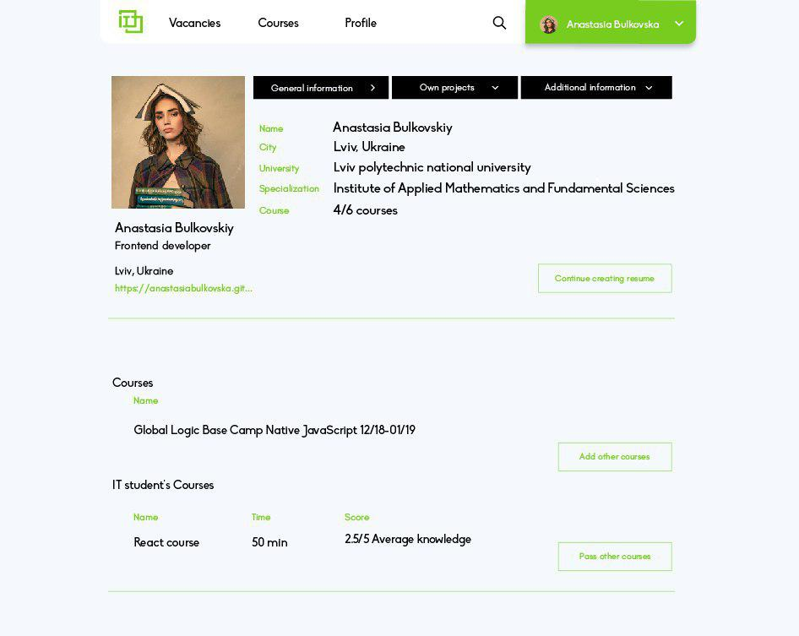

Контроллер профайлу:

const studentService = require("../services/student");

const companyService = require("../services/company");

const recruiterService = require("../services/recruiter");

const skillService = require("../services/skill");

const technologyService = require("../services/technology");

const projectService = require("../services/project");

const workexperienceService = require("../services/workexperience");

const educationService = require("../services/education");

const additionaleducationService = require("../services/additionaleducation");

exports.createStudentProfile = (req, res) => {

if (req.body.student) {

studentService.create(req.user.id, req.body.student).then(student => {

if (req.body.skills) {

req.body.skills.forEach(element => {

// Find or create Skill

skillService.create(student, element);

console.log("Skill successfully created");

});

}

if (req.body.technologies) {

req.body.technologies.forEach(element => {

// Find or create Technology

console.log();

console.log(element);

technologyService.create(student, element);

console.log("Technology successfully created");

});

}

if (req.body.projects) {

req.body.projects.forEach(element => {

// Find or create Project

projectService.create(student, element);

console.log("Project successfully created");

});

}

if (req.body.workExperience) {

req.body.workExperience.forEach(element => {

workexperienceService.create(student, element);

console.log("Experience successfully created");

});

}

if (req.body.education) {

req.body.education.forEach(element => {

educationService.create(student, element);

console.log("Education successfully created");

});

}

if (req.body.additionalEducation) {

req.body.additionalEducation.forEach(element => {

additionaleducationService.create(student, element);

console.log("AddEducation successfully created");

});

}

res.status(201).send("Student created");

});

}

};

exports.createCompanyProfile = (req, res) => {

companyService.findOrCreate(req.body.company).then(newCompany => {

newCompany.addUser(req.user.id);

});

res.status(201).send("Recruiter created");

};

Компонент Профайлу:

import React, { Component } from 'react';

import '../css/Profile.css';

import { AuthNavbar } from "../components/AuthNavbar";

import { Container, Row, Col } from 'react-bootstrap';

import { ProfileCard } from '../components/ProfileCard';

import { PrintButton } from '../components/PrintButton';

export class Profile extends Component {

render() {

return (

<div className="Profile">

<AuthNavbar style={{ boxShadow: "none" }} />

{/* main container */}

<div className="profile">

<Container>

<Row>

<Col lg={3} md={6} sm={7} xs={8}>

{/* Rectangle */}

<div className="profile-rectangle">

<div className="profile-emptyRectangle">

<h2 className="profile-rightTitle"> Your Profile</h2>

</div>

</div>

</Col>

<Col lg={9} md={6} sm={7} xs={8} >

<PrintButton id={"profileCard"} label={"Print CV in PDF"} />

<ProfileCard onHover id={"profileCard"} />

</Col>

</Row>

</Container>

</div>

{/* end of main container */}

</div>

);

}

}

**Висновок:** На даній лабораторній роботі я створив профайл студента, в якому міститься основна інформація про користувача, розробив відповідний компонент на ReacJS.